ĆWICZENIA LOGOPEDYCZNE GŁOSKA [sz]
TERMIN REALIZACJI 12.04 – 16.04.2021
- Gra planszowa – utrwalanie głoski [sz] w wyrazie.
Do gry potrzebna jest kostka i pionek. W grze może brać udział kilku uczestników. Zaczynamy grę od rzutu kostką. Stawiamy pionek na polu start/meta i poruszamy się tyle pól do przodu, ile oczek wyrzucimy. Następnie zadaniem uczestnika jest powtórzyć wyraz z pola na którym stoimy i szukamy właściwego obrazka w środku planszy.

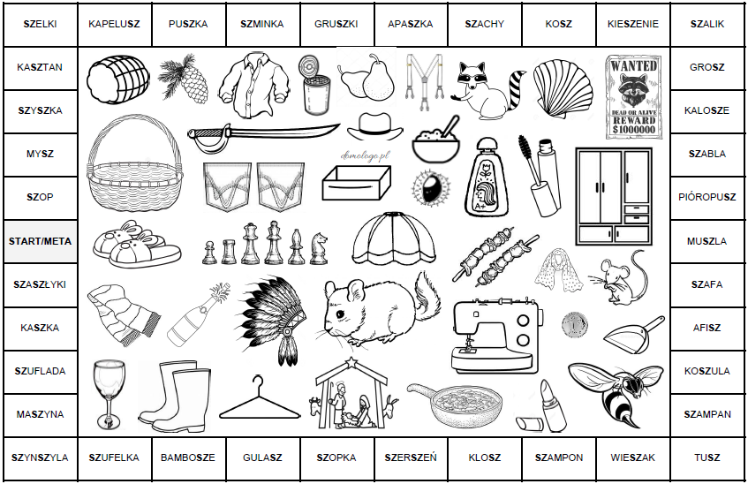
- Ćwiczenie z głoską [sz] w wyrażeniach dwuwyrazowych. Pokoloruj obrazki.
